**Matej Boltek**

**Računalna animacija 2022./2023.**

**Labos 3 – Projekt – Endless Runner igra u Unityju**

Upute za pokretanje

Projekt unutar direktorija „Lab3“ treba importati u Unity. Igra se pokreće pritiskom na gumb „Play“. Kod se može i *izbuildati* u izvršnu datoteku (.exe).

Lik se automatski pokreće unaprijed, a pritiskom na strelice lijevo i desno pomiče se ulijevo odnosno udesno. Pritiskom na tipku „Space“ lik skače i na taj način može preskočiti objekte koji mu se nalaze na putu. Iznad visokih objekata ne može se skočiti nego je potrebno klizati se pritiskom na strelicu prema dolje. Prilikom kretanja po stazi moguće je skupljati novčiće prolaženjem kroz njih. Izazov je skupiti što više novčića bez sudaranja s preprekama.

Projekt

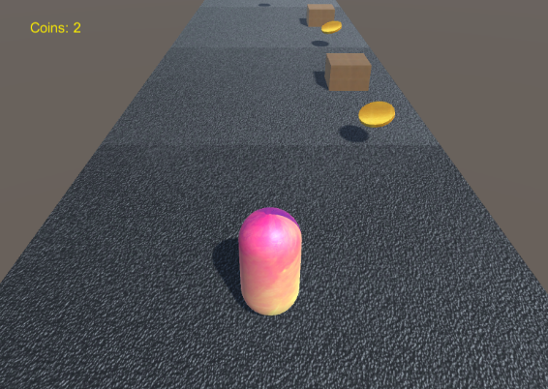 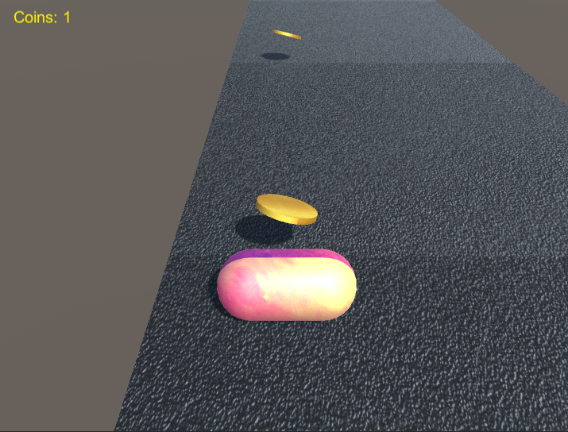

Pritiskom na strelicu prema dolje lik se počinje klizati što je prikazano u grafu animacija i samoj igri.

Igrač nailazi na razne prepreke i novčiće.

Korištene su razne besplatne teksture za predmete u igri.

Skripte su pisane u C# jeziku. Za koliziju s preprekama korištena je Unityjeva funkcija OnCollisionEnter(…) koja se poziva prilikom kolizije s objektom u sceni. Za prikupljanje novčića korištena je funkcija OnTriggerEnter(…) koja radi slično osim što ne dolazi do sudara, nego se objekti nailaskom jedan na drugog preklapaju. Za pokretanje lika korištena je Unityjeva fizika – igrač se miče konstantnom brzinom koja je kao vektor spremljena u samome objektu. Prepreke, staza i novčići unaprijed su modelirani objekti koji se nasumično ubacuju i brišu iz scene ovisno o poziciji igrača na stazi.